Күні: 13.12.17
Сынып: 4 «а»
Тақырып: Numbers
Мақсаты: Тақырыптық сөйлеу бойынша ауызша қарым-қатынас дағдыларын қалыптастыру
Міндеттері: Numbers 1-100
Көрнекіліктер: компьютер, проектор, суреттер

Organization moment

1. Warm-up 5 minutes
Now girls, come to me, come here! Stand in circle, please!
How are you today?
Fine, thanks!
Ok! Now, dear girls, I want you to be active and happy today. Are you happy? So, tell the poem “I am happy”.
I am happy
You are happy
She is happy
He is happy
It is happy
We are happy
You are happy
They are happy too!
So, thank you! Now divide into groups, please! Look at your cards. What do you see? Take your places, sit down!
2. Checking home task.
What was your home task? “Going to”. Check your home task.
Әр топқа сурет беру. Сурет бойынша сөйлем құрастыру.
3. New theme. Негізгі бөлім.
Girls, today we have a revision lesson.
Балалар, бүгінгі біздің сабағымыз қайталау сабағы. Қане, 1-100 дейін санауды есімізге түсірейкші. 1-100
4. Practice work. 5 мин
Work with the text.
Мәтінді оқу. Аудару, берілген тапсырмаларды орындау.

5. Dinamice break. Сергіту сәті 5 мин
Stand up and do exercise

6. Бекіту.
Chamomile. Say the numbers in English.
5, 14, 22, 45, 63, 75, 90, 101

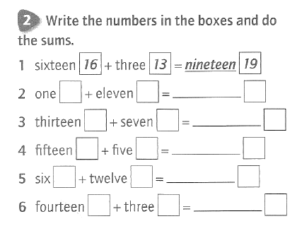
7. Write the numbers in the boxes and do the sums

8. Match the numbers with the words.
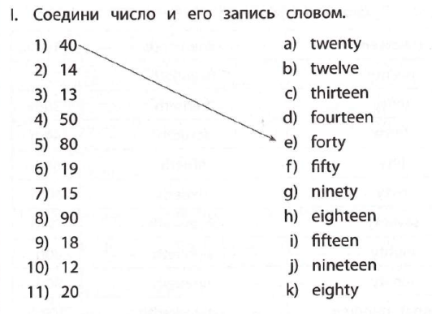

9. Feedback.
T: Write down your homework:
Workbook: Ex. 4, p. 22

Marking. Smiles. Marks. Оқушыларды бағалау. Әр топтың бірін-бірі бағалауын тыңдау арқылы бағалау.
-And now pupils I’ll put your marks.
-A. your mark is excellent, because you were active all time.
-G. your mark is good, because in some case you gave wrong answers, because of it your mark is good.
-…..Your mark is 3, because you were not active, and couldn’t give Full and right answers.
: Thank you very much for your work in the lesson. You’ve worked hard today and I put you only good and excellent marks for today. You are so active and it’s great.

